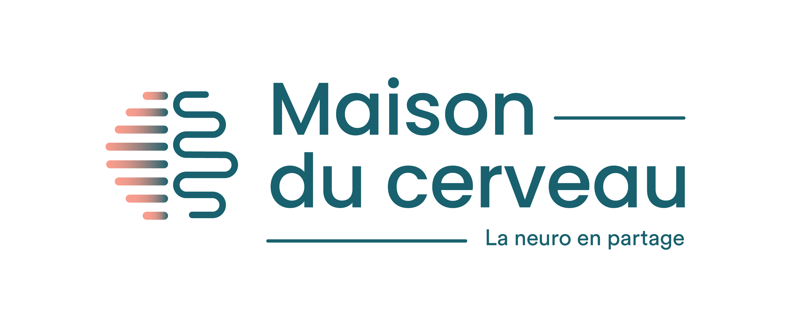
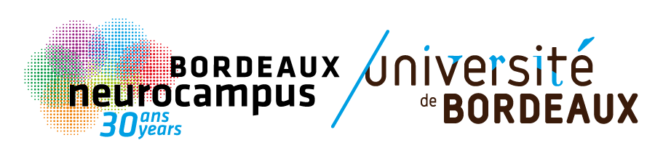

Appel à projet Bordeaux Neurocampus

Bourse de stage de Master 2 par la Maison du Cerveau - 2024

MOT DE LA MAISON DU CERVEAU (MdC)
Les échanges avec les patients et les aidants sont très formateurs pour la communauté scientifique et de la même façon les malades ont le droit d’être informés et formés sur les enjeux de la recherche et les nouveaux traitements. La Maison du Cerveau, une expérience unique en France, a été créée pour renforcer les liens entre les patients, les aidants, les chercheurs et les cliniciens.
C’est une association loi 1901, fondée en 2012 par des bénévoles. Son siège est situé au Centre Broca Nouvelle-Aquitaine au sein de l’Institut des Maladies Neurodégénératives.
Découvrez ici notre page Facebook.

OBJECTIF
La Maison du Cerveau propose de financer la gratification de stage des étudiants en Master 2.
5 bourses sont proposées par la Maison du Cerveau pour prendre en charge l’intégralité des frais de stage en laboratoire pour des Master 2 (6 mois maximum). Les étudiants ayant déjà commencé leur stage sont éligibles. Les laboratoires pourront utiliser cette bourse pour rembourser leurs frais. Une bourse sera spécifiquement fléchée sur la Sclérose en Plaques, grâce au soutien de « SEP pour ça qu’on roule ».

CRITÈRES D’ÉLIGIBILITÉ
- Le projet doit être conduit par un(e) étudiant(e) effectuant son stage dans un laboratoire de Bordeaux Neurocampus en 2024.
- Le projet devra être en rapport avec l’une des thématiques des associations affiliées à la MdC : Alzheimer, Parkinson, Sclérose en Plaques, Huntington, Autisme, TDAH, Troubles Dys, Maladies rares.

CANDIDATURE
Le projet doit être composé de 500 mots maximum, incluant si besoin 1 figure (+ légende) avec des références (5 maximum, non incluses dans les 500 mots). Le projet pourra être rédigé en anglais ou en français et sera soumis par l’étudiant(e) en accord avec son encadrant(e).

CRITÈRES D’ÉVALUATION

- Intérêt scientifique du projet pour la Maison du Cerveau
- Apport de connaissances sur les pathologies du cerveau
- Parcours universitaire de l’étudiant(e)
- Faisabilité
- Qualité rédactionnelle

Les candidatures seront évaluées par un comité scientifique mixte entre Bordeaux Neurocampus et la Maison du Cerveau. Le laboratoire lauréat devra garantir l’envoi d’un rapport scientifique final à la Maison du Cerveau (contact.mdc33@gmail.com) et une présentation orale portant sur les résultats du projet par l’étudiant(e) ou son encadrant(e), lors d’une journée organisée par la Maison du Cerveau ou l’un de ses partenaires.

SOUMISSION
Envoyez votre candidature par mail à julia.goncalves@u-bordeaux.fr et à contact.mdc33@gmail.com.
Date limite : jeudi 25 avril à 11h00.
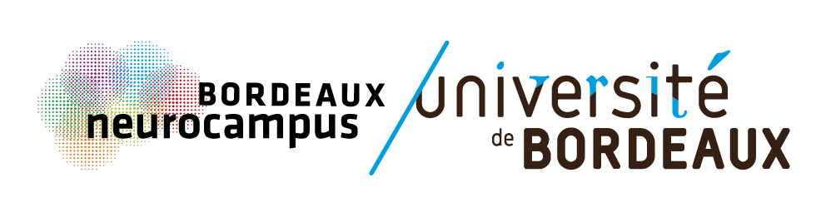

Appel à projet Bordeaux Neurocampus

Bourse de stage de Master 2 par la Maison du Cerveau - 2024

STUDENT NAME:

LABORATORY / TEAM LEADER:

SUPERVISOR NAME:

PROJECT TITLE:

PROJECT DESCRIPTION (500 words maximum including figure legend, 1 figure maximum)

REFERENCES (5 articles maximum)

STUDENT CURRICULUM VITAE (University cursus, etc… 1 page maximum)

